НПКФ «АДМ», ЗАВОД «ДЕМЕТРА»
РФ, 141220, Московская обл.Тел.(496) 585-48-09
Пушкинский р-н..
п. Челюскинский(495) 583-62-79
ул. Б.Тарасовская, 108583-73-63

E-mail: demetram@mail.ru

АГРЕГАТ МАСЛООТЖИМНОЙ
АММ750
Агрегат маслоотжимной предназначен для переработки семян масличных культур (подсолнечник, рапс, горчица, хлопчатник, соя и др.) на масло и жмых способом двойного прессования.
Реализуется технология «холодного» прессования масла с утилизацией тепла жмыха, исключающая предварительную термообработку и пригорание продукта, что обеспечивает высокие вкусовые качества полученного масла, сохраняет природный минеральный и витаминный состав.
ОСНОВНЫЕ ТЕХНИЧЕСКИЕ ХАРАКТЕРИСТИКИ:

Культура | Производительность кг/час | Остаточная масличность жмыха %
Подсолнечник | 450-500 | 9 - 11
Рапс | 450-500 | 9 - 11
Лён | 450-500 | 8 - 10
Соя | 450-500 | 7 - 9
Хлопчатник | 450-500 | 7-9

Установленная мощность кВт 78,27
Масса не более кг 6000
Габаритные размеры мм 5000  2450  2450

1
5
2
3
4
А

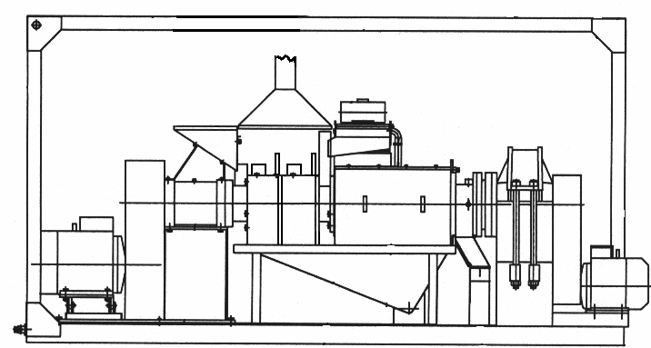

Рис.1

1 - пресс предварительного отжима масла; 2 - пресс окончательного отжима масла;
3 - маслосборник; 4 - фильтр очистки масла; 5 - рама.

Вид А

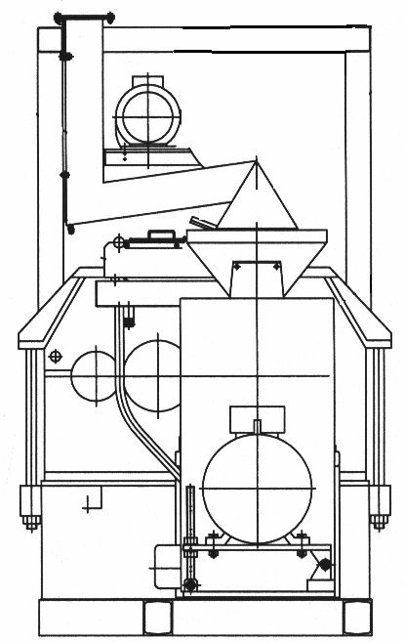
1
5
4

Рис.2

1 - пресс предварительного отжима масла; 4 – рама; 5 - фильтр очистки масла.

ОТЛИЧИТЕЛЬНЫЕ ОСОБЕННОСТИ МАСЛООТЖИМНОГО АГРЕГАТА АММ750

1. Малые габариты при высокой производительности блока.
- Легкий пуск и остановка. Выход на режим максимального отжима 30 –60 мин, в зависимости от температуры окружающего воздуха. Остановка блока в течение 10 мин. с полным освобождением тракта от продуктов прессования.
- Возможность запуска агрегата без разборки для удаления запрессовок, вследствие аварийных остановок (длительного отсутствия электроэнергии, и пр.)
- Кратковременное температурное воздействие на продукт прессования.
Время нахождения продукта прессования в тракте до 2 мин.
- Возможность регулирования температуры и давления в процессе прессования.
- Легкая переналадка агрегата на другие масличные культуры.
- Выполнен в варианте агрегата «глубокого отжима». Имеет две ступени прессования на стадии предварительного отжима.

Фирма предоставляет большой выбор вспомогательного оборудования для установки на агрегате (материалопроводы, оборудование для подготовки семян, пульты управления и т.п.) за дополнительную плату

